**2021-2022学年第一学期高一年级期末化学分数段统计**

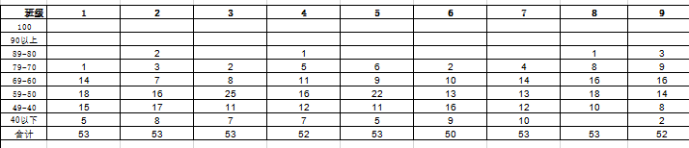

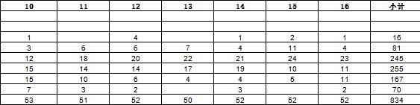

分析：本次期末考试是南京市统考试卷，试卷以高考题题型为模板，非选择题部分较难。

从分数段上分析，优分率较低，不及格率也不低。学生分数集中在及格线上下。由此可见，我们学生的基础还是比较薄弱，平时试题以中等难度为主。